Dossier d’Analyse

1. Dictionnaire des données

Sondage :

idSondage : identifiant unique du sondage (auto incrément)  
dureeSond : durée de vie d’un sondage dans la BDD  
dateSond : date de parution d’un sondage  
nbVote : nombre de votes total  
nomQuest : l’intitulé de la question en texte brut  
lienResult : lien de consultation des résultats du sondage  
lienPartage : lien de partage du sondage pour les votants  
lienSuppr : lien de suppression du sondage destiné au créateur de ce dernier  
choixMultiple : booléen choix multiple ou non  
public/privé : booléen pour mettre le sondage en public sur le site ou seulement grâce au lien de partage  
noteSond : note du sondage pour un classement  
  
Choix :  
  
idChoix : identifiant unique d’un choix du sondage  
nomChoix : l’intitulé du choix en texte brut  
nbVoteChoix : nombre de votes par choix

1. Tableau des fonctionnalités

|  |  |  |
| --- | --- | --- |
| FONCTIONNALITE | OBLIGATOIRE / ATTENDU | OPTIONNEL |
| PROFIL UTILISATEUR CONNECTE |  |  |
| Accéder au sondage | X |  |
| Répondre au sondage | X |  |
| Voir les résultats | X |  |
| Afficher un graphique des réponses |  | X |
| Voir sondages populaires/récents |  | X |
| PROFIL CREATEUR SONDAGE |  |  |
| Choisir mode de réponses (unique ou multiple) | X |  |
| Lien de partage du sondage | X |  |
| Lien de suppression du sondage | X |  |
| Lien pour accéder aux résultats du sondage | X |  |
| Sondage public/privé |  | X |

1. MCD

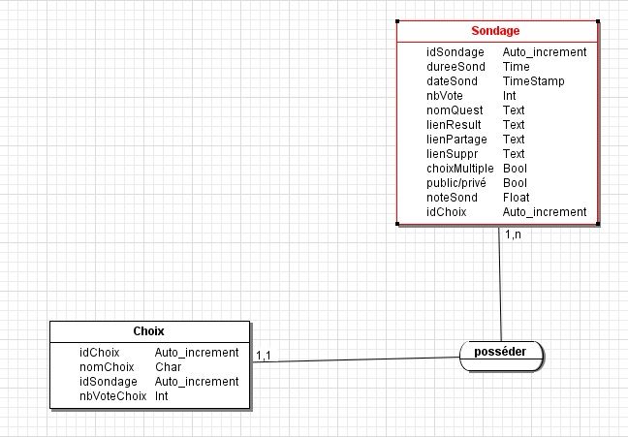

1. MLD

Sondage(idSondage, dureeSond, dateSond, nbVote, nomQuest, lienResult, lienPartage, lienSuppr, choixMultiple, public/privé, note, idChoix)

Choix(idChoix, nomChoix, nbVoteChoix, #idSondage)